Муниципальное учреждение дополнительного образования дом детского и юношеского туризма и экскурсий (юных туристов) имени исследователя – натуралиста Николая Михайловича Пржевальского

пос. Нефтегорск и Апшеронский район в архивных документах

Освобождение Апшеронского района от немецко –фашистских захватчиков

Подготовила
педагог-организатор
МБУДО ДДиЮТиЭ(ЮТ)
имени исследователя – натуралиста
Николая Михайловича Пржевальского
Шепотько В.М.

Пос. Нефтегорск
2024 год
пос. Нефтегорск и Апшеронский район в архивных документах
пос. Нефтегорск был оккупирован немецко-фашистскими захватчиками 15 августа 1941 года, освобожден от них 26 января 1943 года.
Основная тяжесть боев в Апшеронском районе легла на плечи 31-й стрелковой Сталинградской Краснознамённой орденов Суворова и Богдана Хмельницкого дивизии (далее – 31 сд), подтверждением этому являются архивные документы.
В журналах боевых действий, представленных на интернет-сайте Министерства обороны РФ ( https://pamyat-naroda.ru/documents/view), рассказывается о боевых действиях на территории нашего района.
С июля 1942 года 31сд с тяжелыми боями отступала из г. Ростов –на – Дону в Самурско – Лазаревском направлении.
В августе нашими войсками были оставлены населенные пункты Апшеронского района. Вот как об этом сказано.
8 августа - 31 августа 1942 год
Журнал боевых действий 31сд
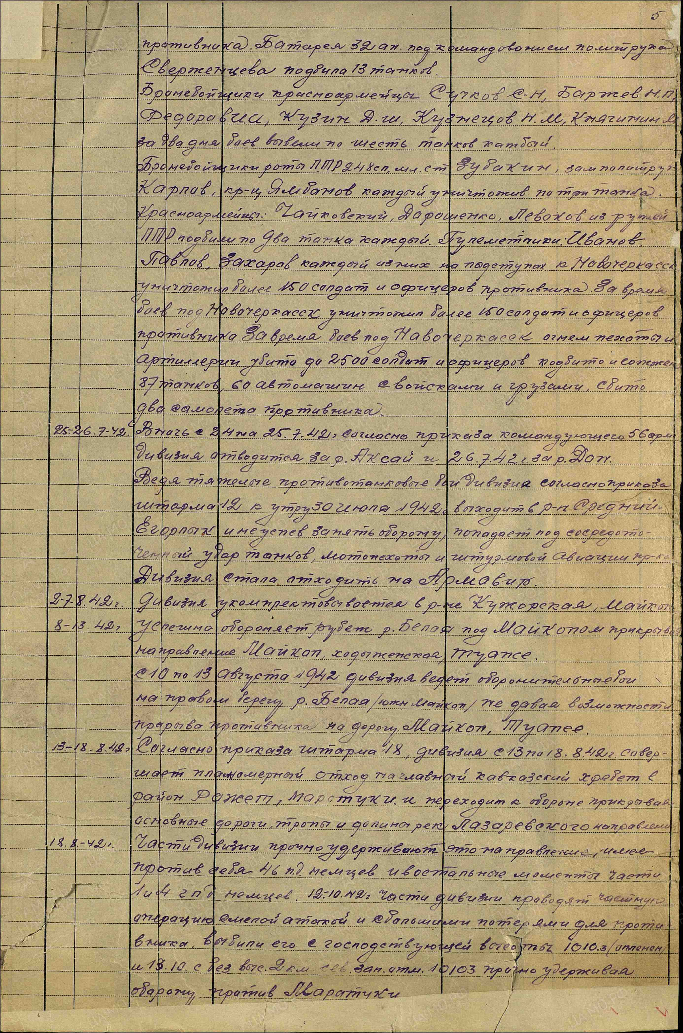
На карте красной линией обозначен путь в горы, мы видим, что дивизия следовала через наш поселок, заняла линию обороны пос. Режет – х. Кушинка – ур. Волчьи Ворота.
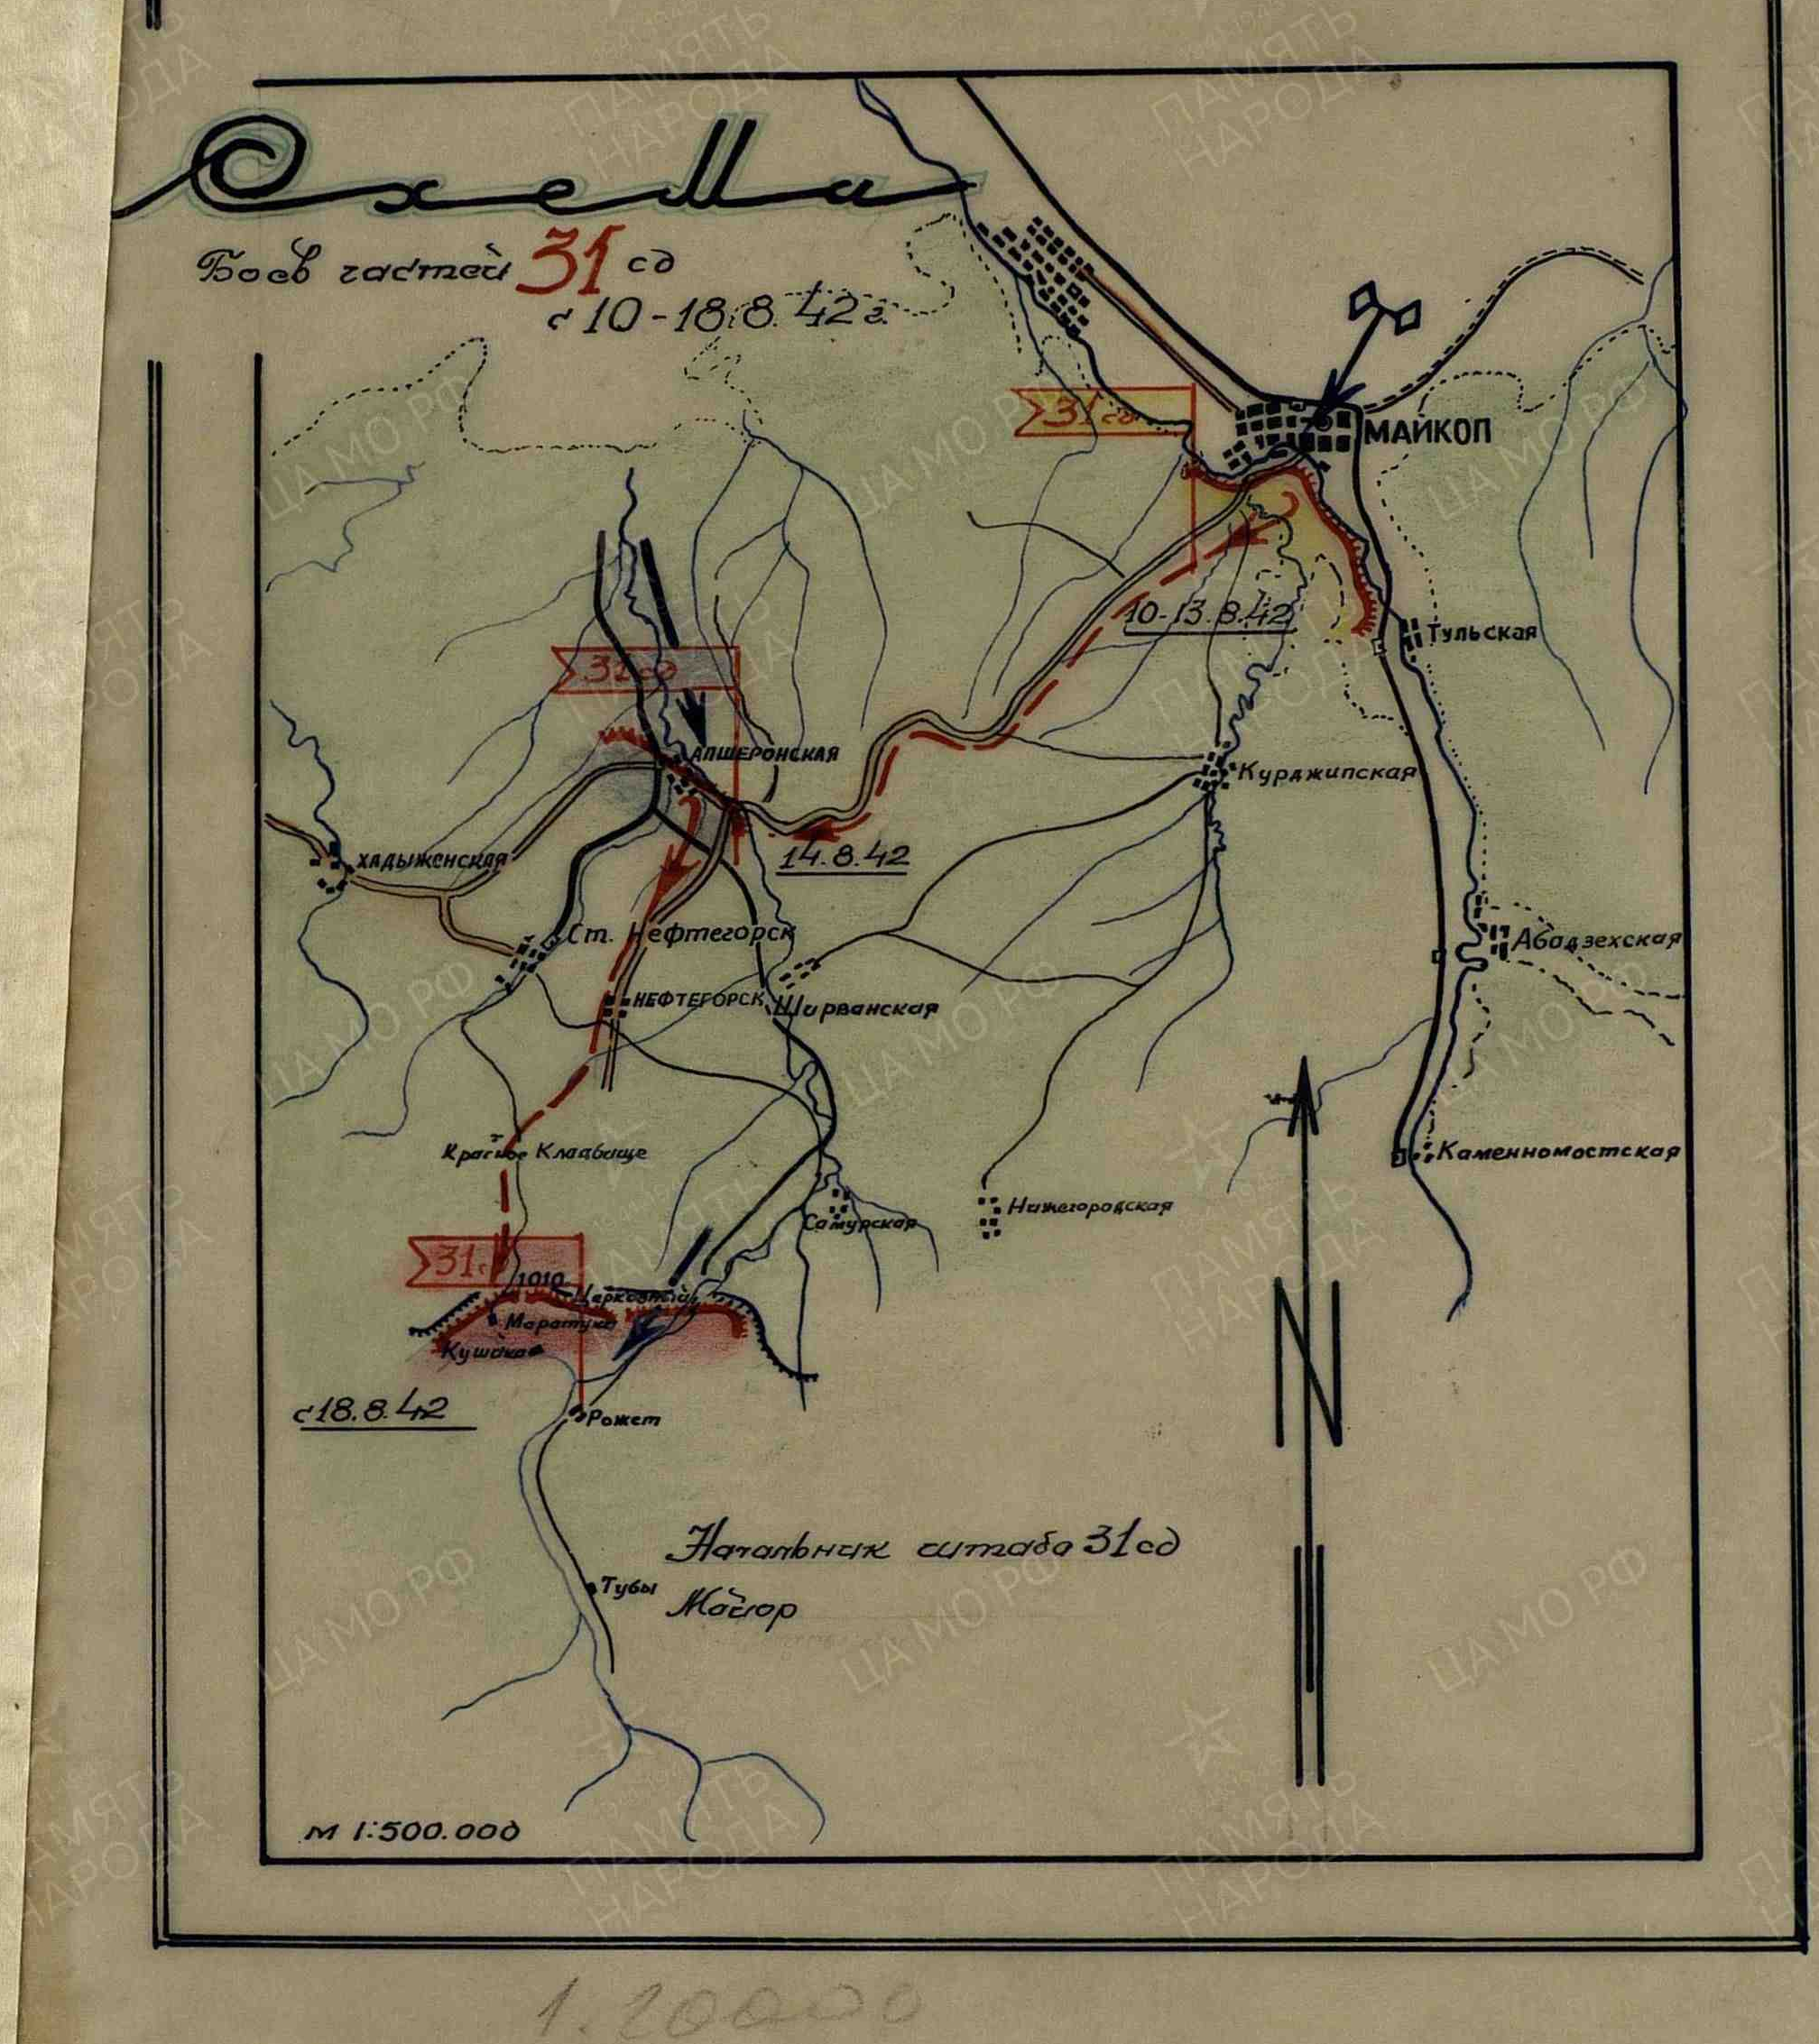

Журнал боевых действий 248 сп 31сд.
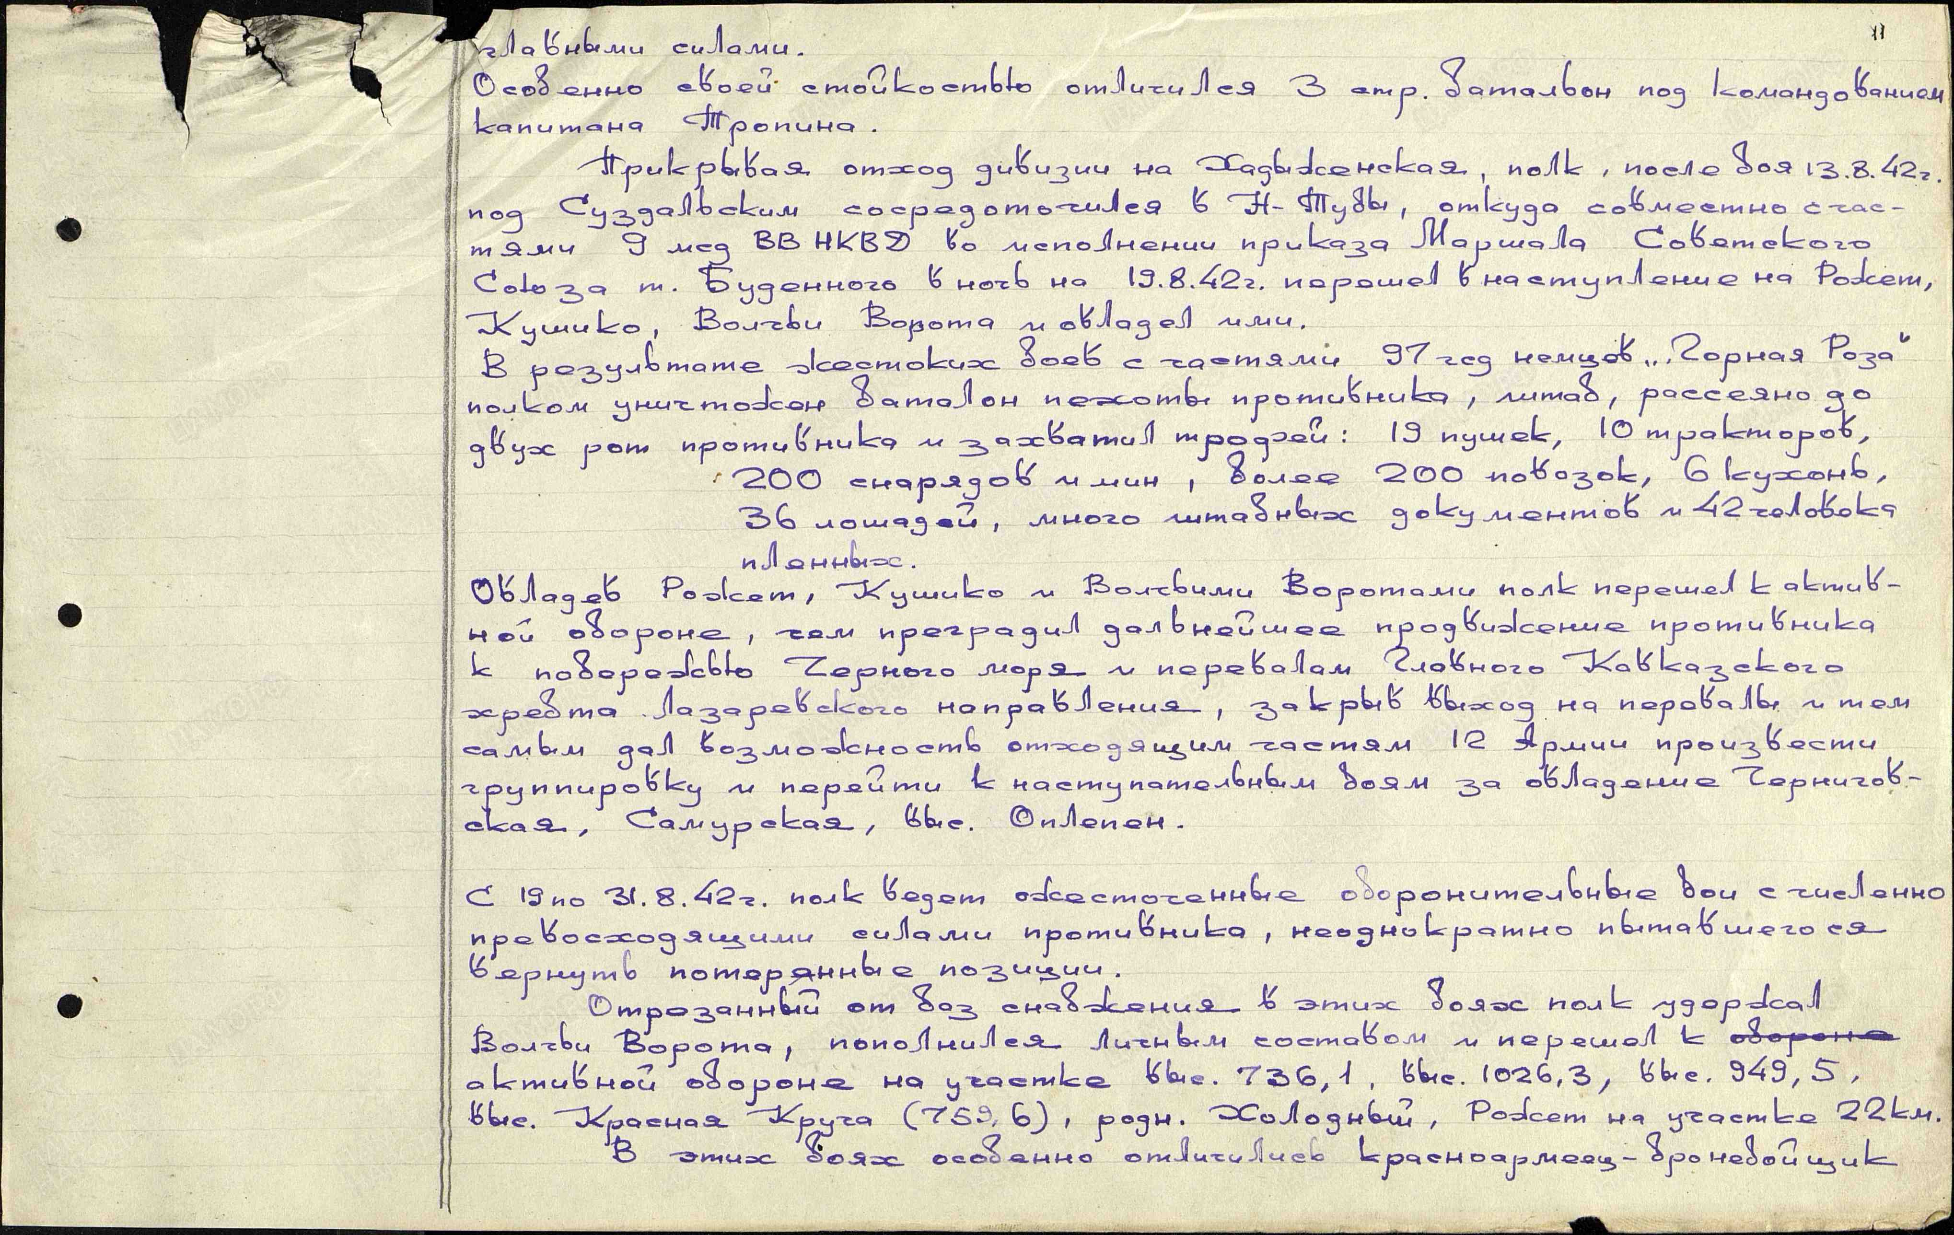

Журнал боевых действий 75сп 31сд
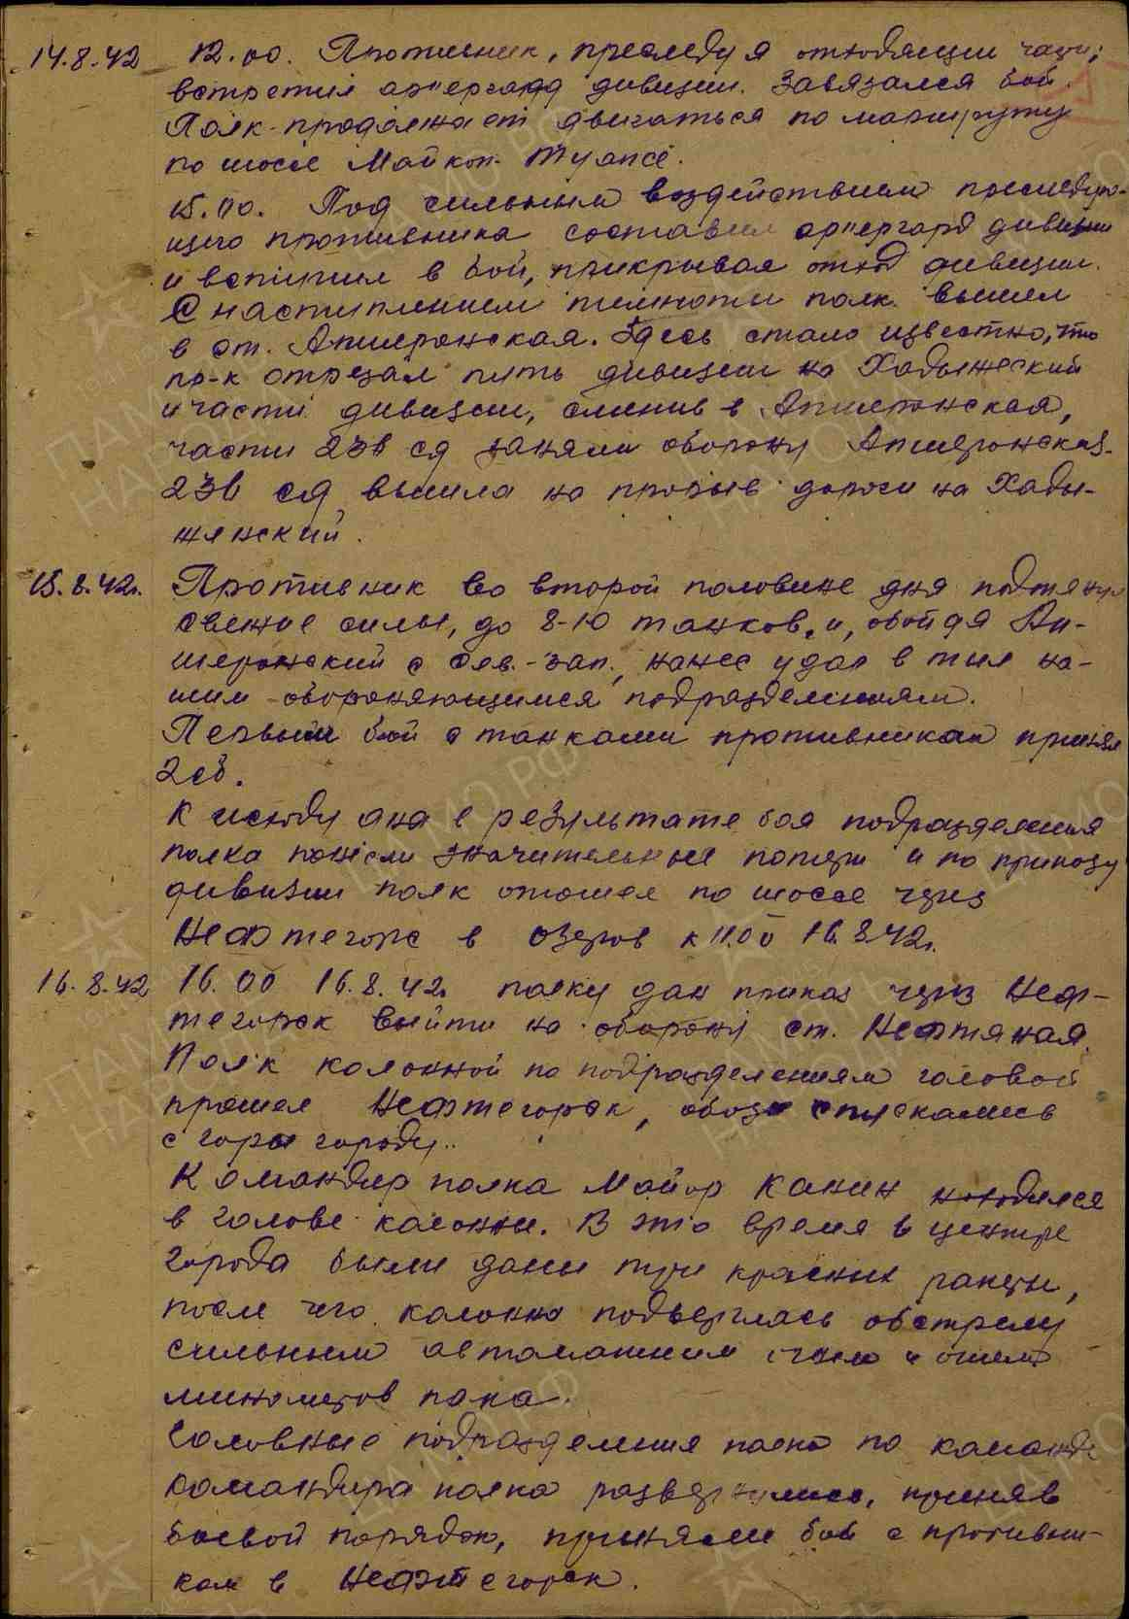
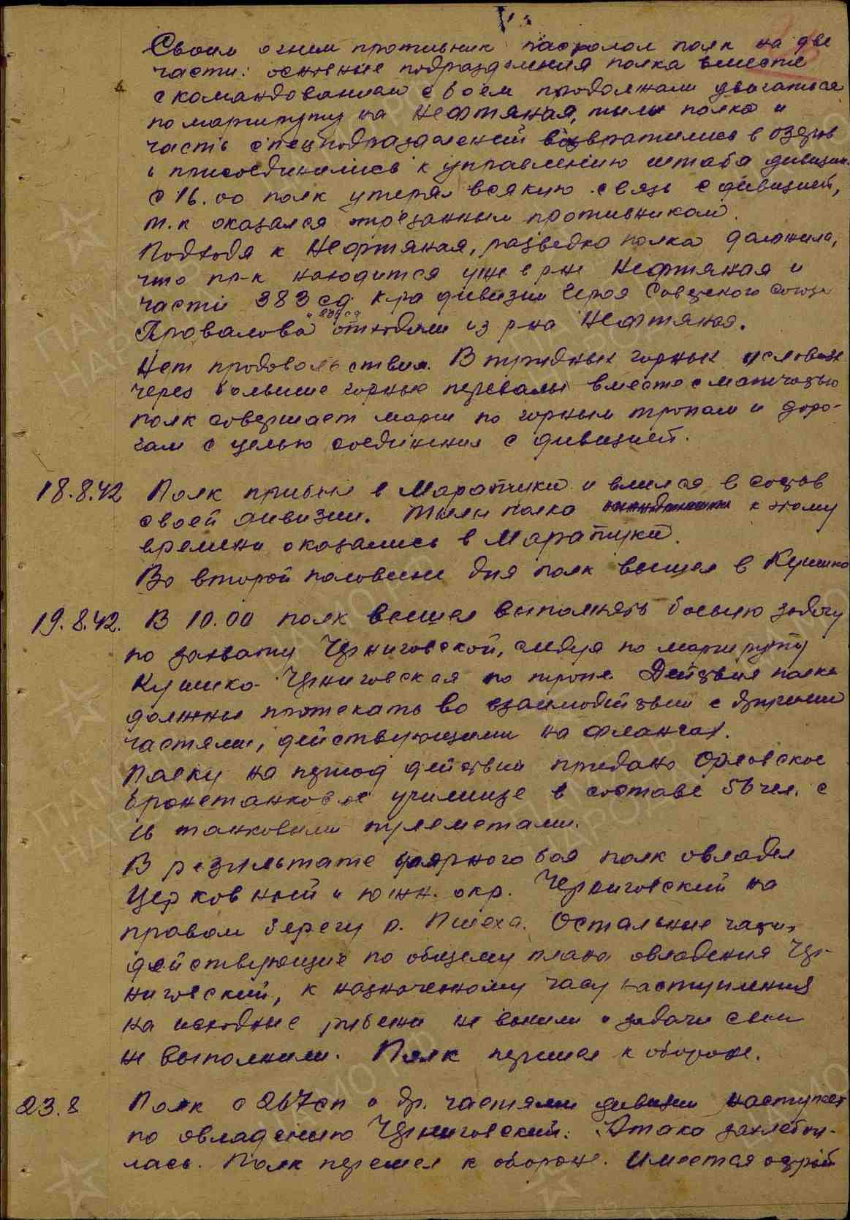
В этом документе говорится о том, что 16 августа 1942 года 75сп уходил через пос. Нефтегорск и вступил в бой с фашистами. С 16 по 18 августа полк вел тяжелые бои в районе ст. Нефтяная.

Январь 1943 года.
Наступление Красной Армии и освобождение Апшеронского района
Журнал боевых действий 75 сп 31 сд
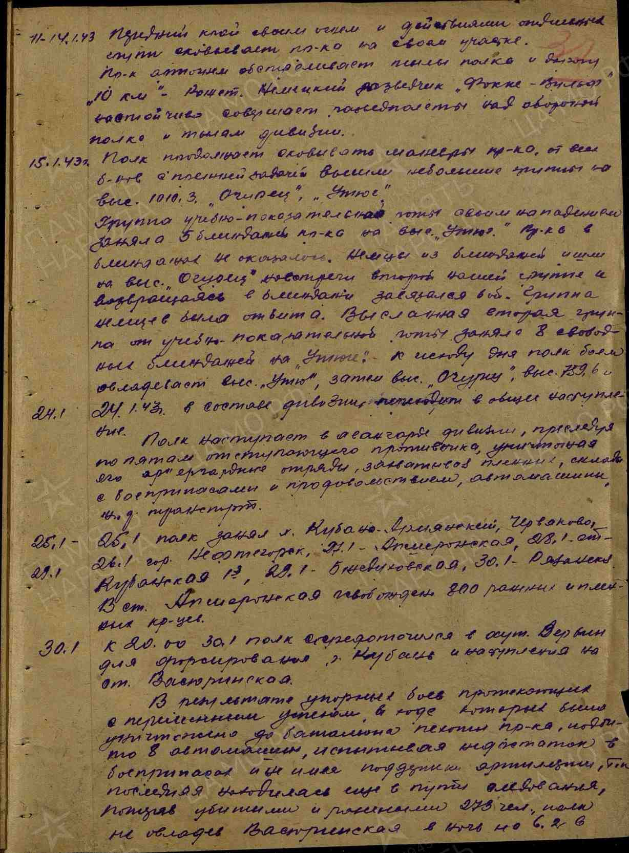
Журнал боевых действий 248 сп 31сд
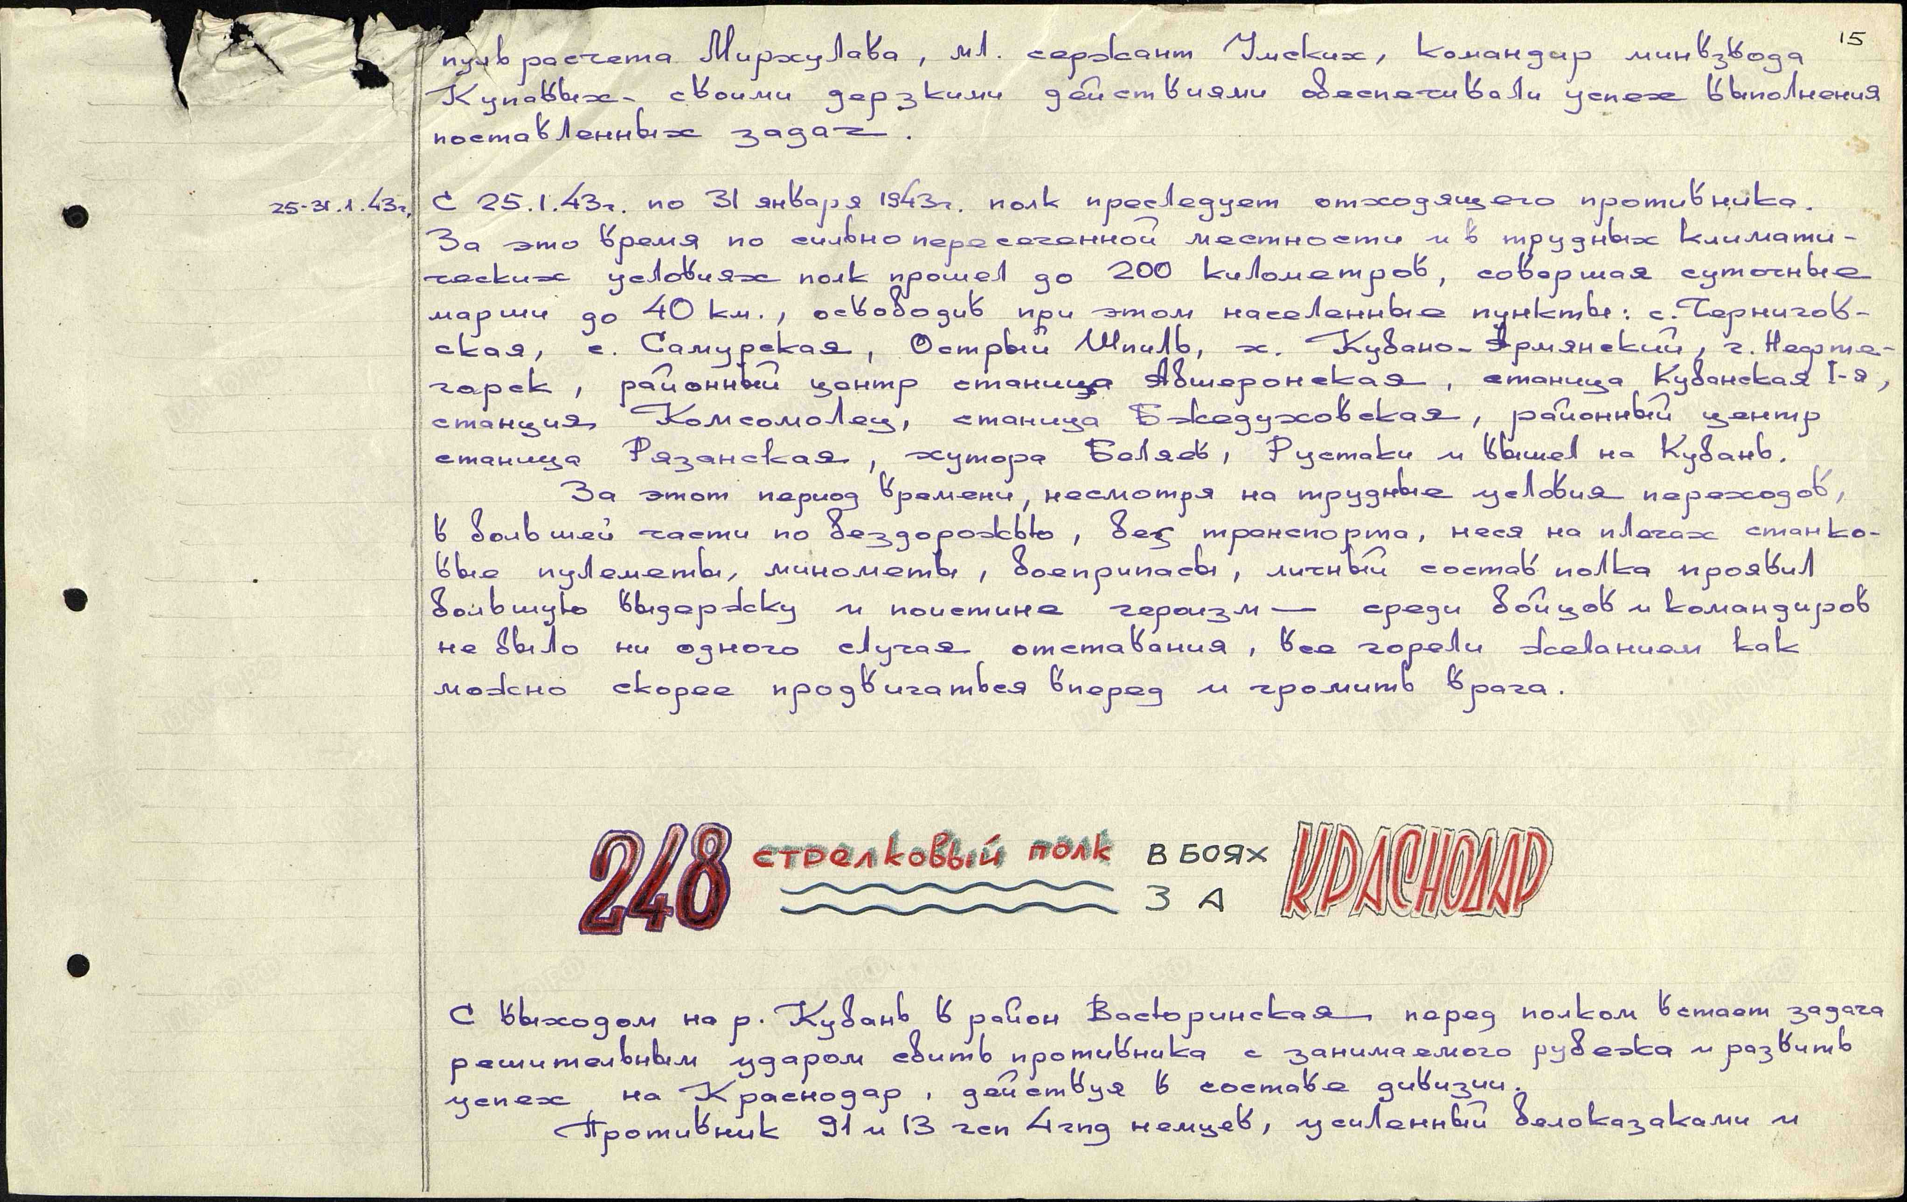
Журнал боевых действий 31 сд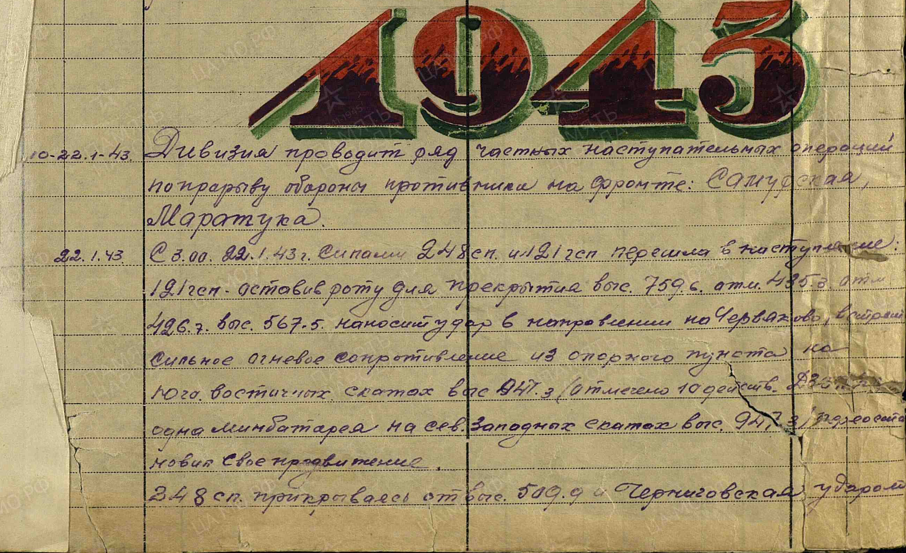
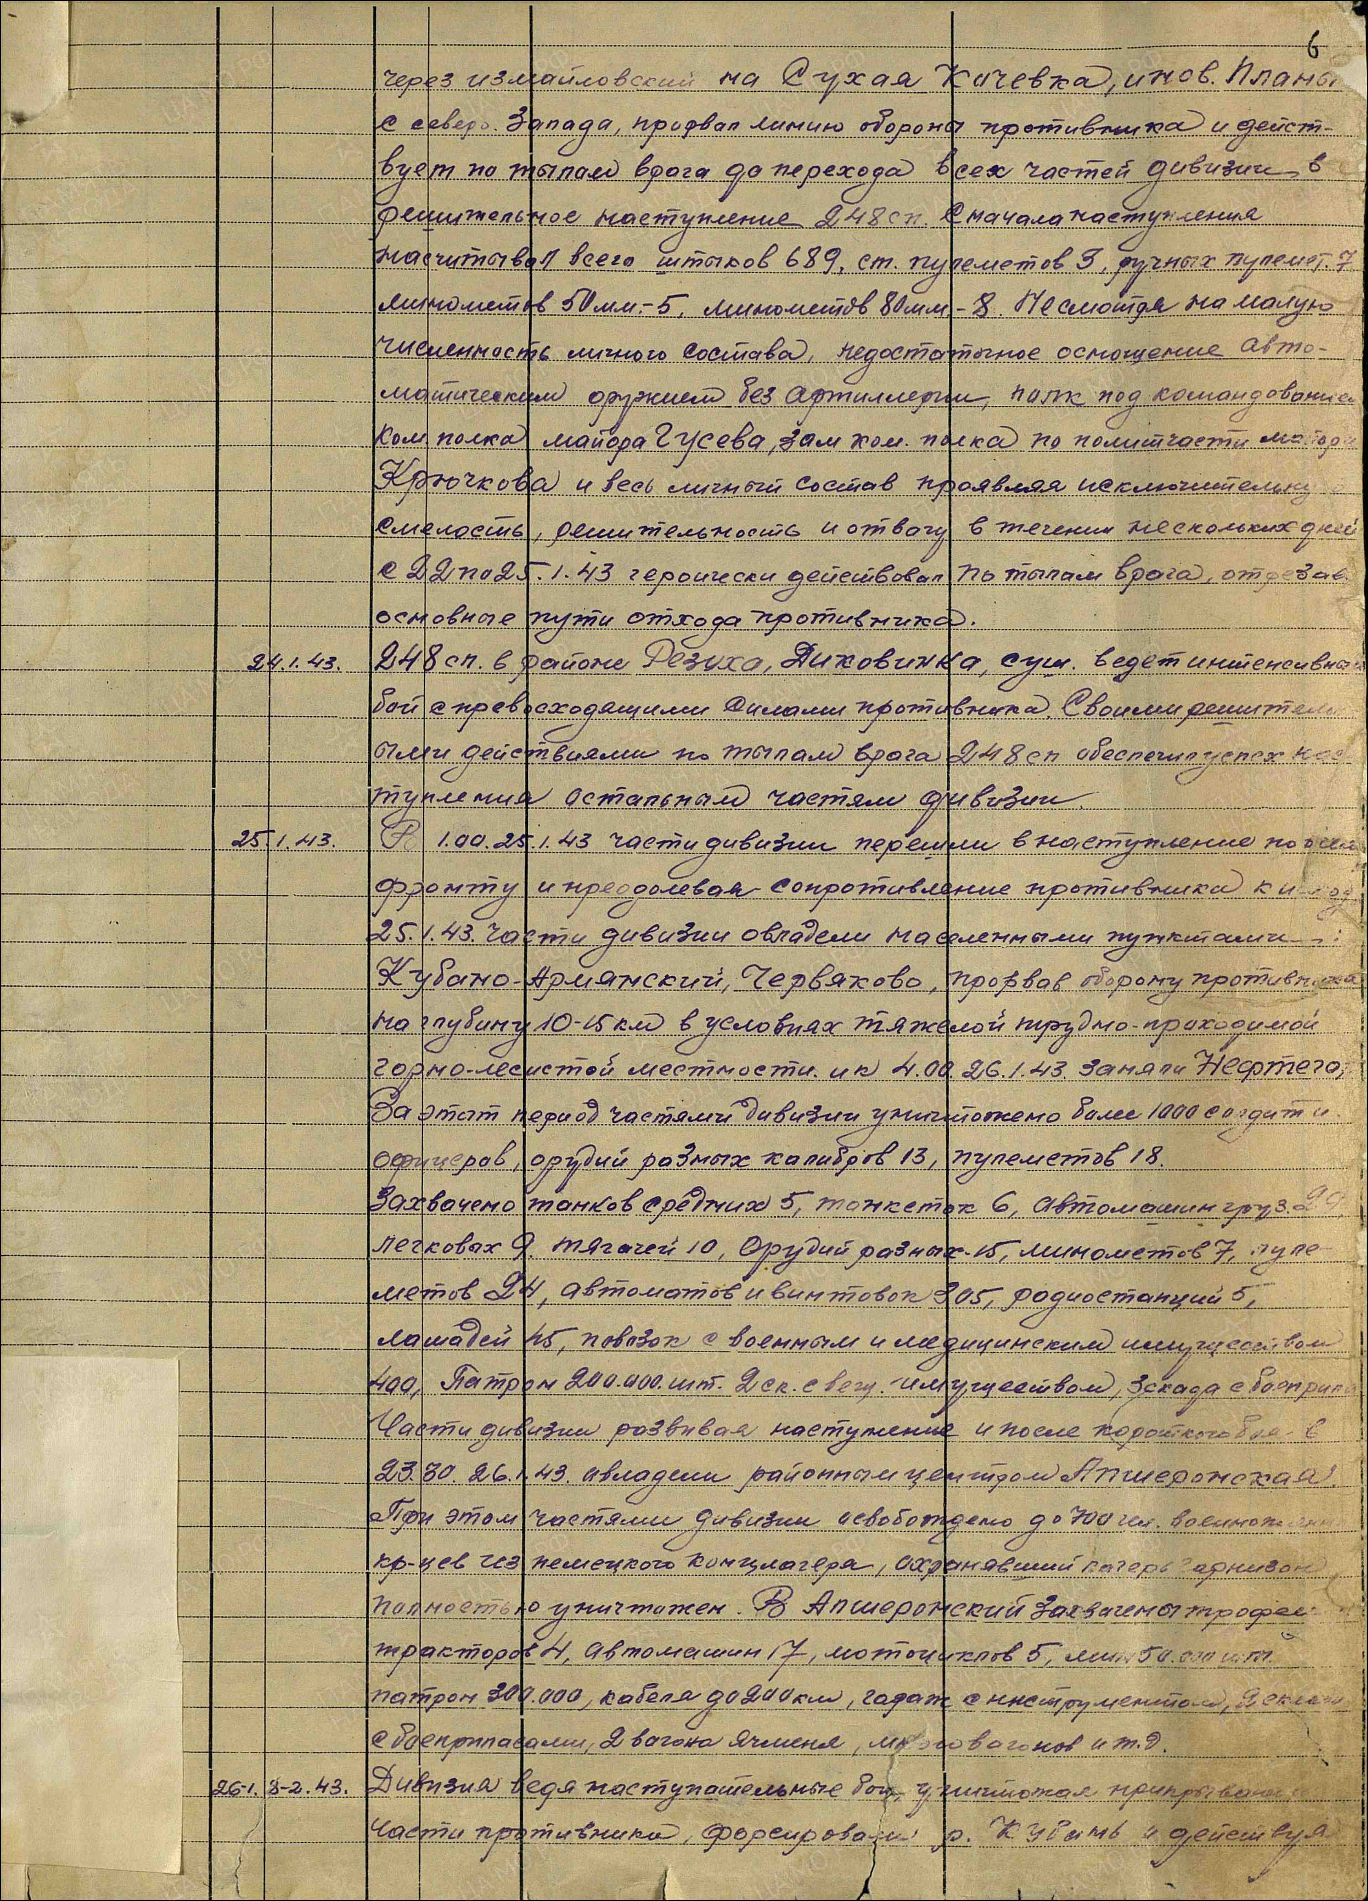
В кратких формулировках событий военного времени не описаны подробно ожесточенные бои, не сказано о воинах, без вести пропавших и похороненных в братских могилах. Но суть событий нам понятна: в этих документах мы читаем о великом подвиге советских солдат!

